Контекстная диаграмма AS-IS

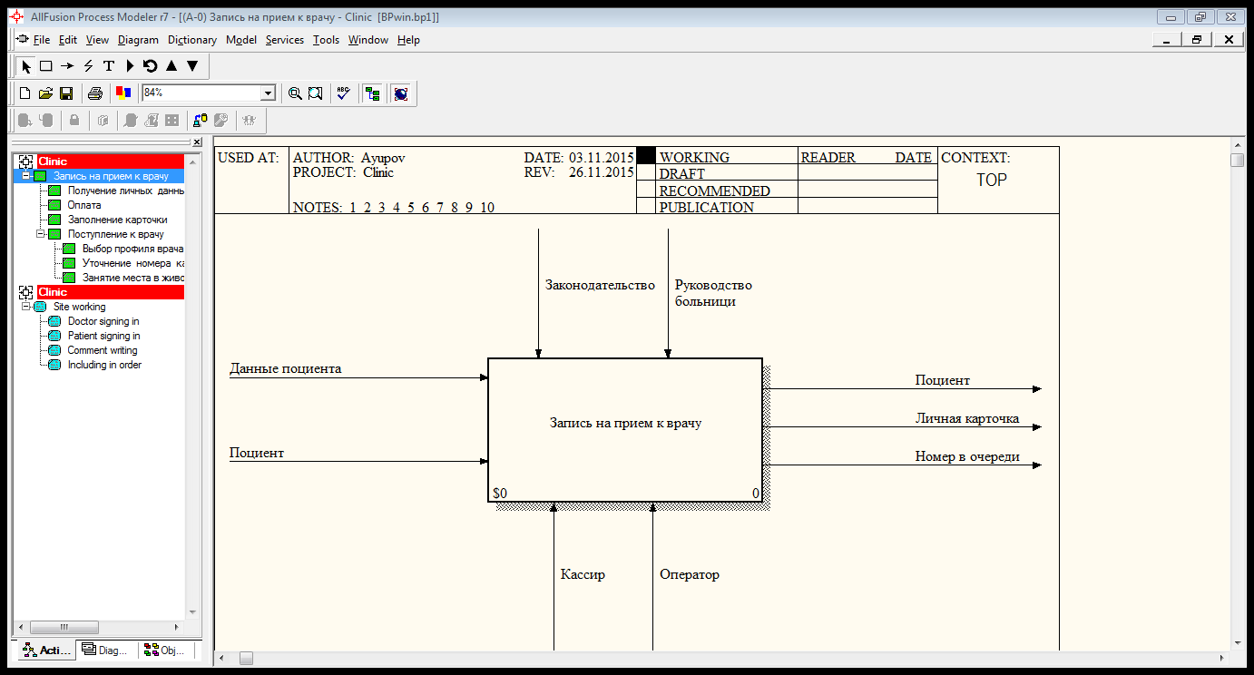

Декомпозированная диаграмма (нотация IDEF0)

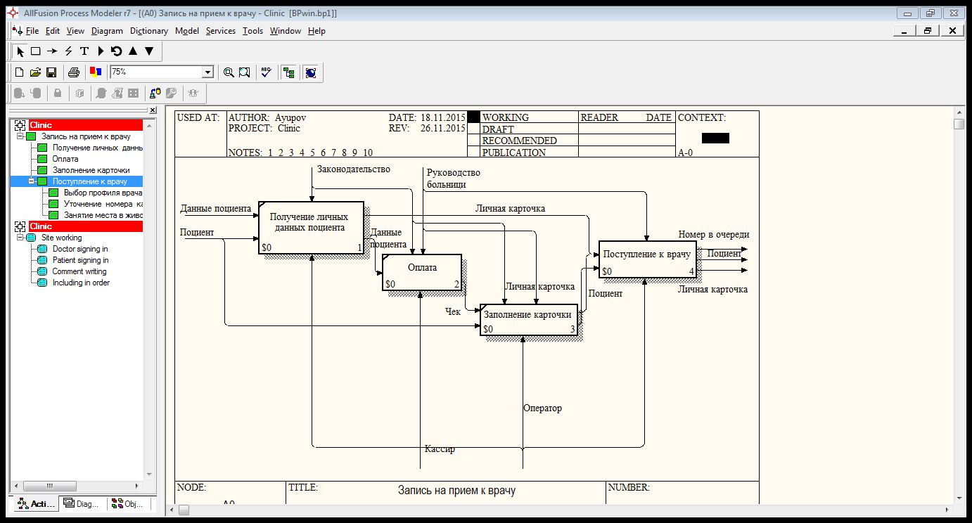

Декомпозиция процесса «Поступление к врачу» (нотация IDEF0)

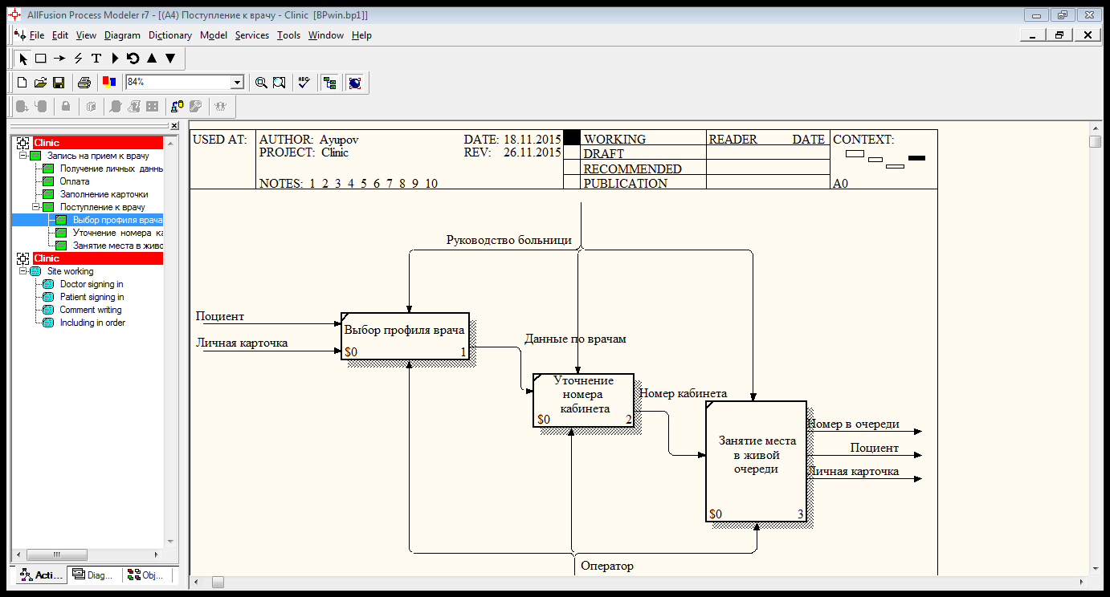

DFD (To-Be)

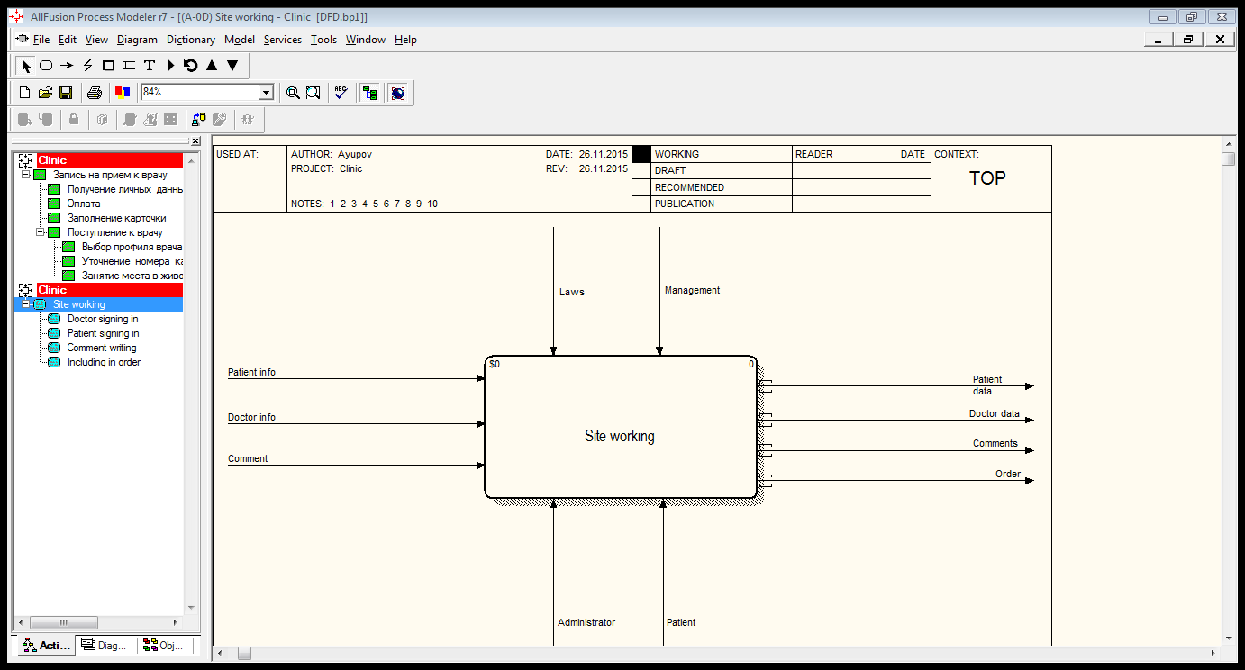

Decomposition

